CNR GIDA 2017 Uluslararası Gıda Fuarı

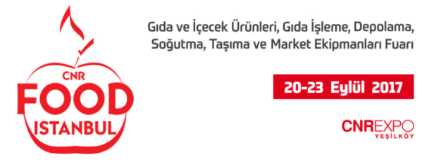

(Tarih: 20-23 Eylül 2017)
(Yer: CNR EXPO Uluslararası Fuar Merkezi)
KATILIMCI FORMU
ADINIZ-SOYADINIZ:
ÜNVANINIZ:
FİRMA ADINIZ:
İŞ TELEFONUNUZ:
CEP TELEFONUNUZ:
FAKS NUMARANIZ:
WEB ADRESİNİZ:
E-POSTA ADRESİNİZ:
ÇALIŞTIĞINIZ SEKTÖR:
YURT İÇİ FUAR DENEYİMLERİNİZ:
YURT DIŞI FUAR DENEYİMLERİNİZ:
FUARA DAİR MERAK ETTİKLERİNİZ:
FUARDAN BEKLENTİLERİNİZ:
EKLEMEK İSTEDİKLERİNİZ:
İrtibat No: (DOĞAKA Kurumsal Koordinasyon Birimi) Birim Başkanı Figen GÖKŞEN TOK
(0326 225 14 15/115)
E-Mail: figen.goksen@dogaka.gov.tr

